Практическая работа №1. Основы цвета и композиции в цифровой среде

Цель занятия: Освоить базовые принципы работы с цветом и композицией — фундаментальными инструментами любого художника и технического специалиста в VFX и игровой индустрии. Научиться анализировать визуальную информацию и применять технические приемы для ее создания или модификации.
Необходимое ПО: На выбор: Figma (бесплатно, онлайн, хороша для компоновки), Adobe Photoshop (индустриальный стандарт), GIMP (бесплатный аналог).
Формат сдачи: PDF-отчет + исходные файлы проекта (.fig, .psd, .xcf). В файле обязательно должна присутствовать многослойность!!!
Инструкция по работе с GIMP: https://docs.gimp.org/ru/
Обязателен к прочтению раздел 8 инструкции по работе в GIMP со слоями: https://docs.gimp.org/ru/gimp-image-combining.html
Отчет и файл проекта загрузите через Яндекс.Форму по ссылке: https://forms.yandex.ru/u/69874e20eb61468eb34ee72f
Часть 1: Аналитическая. Разбор цветовой схемы
Задача: Научиться «читать» кадр как инженер-художник, понимая, как цвет управляет вниманием и эмоциями зрителя.
Ход работы:
Выбор кадра: Каждый студент берет один кадр из фильмов с выдающейся работой художника-постановщика и колориста (все кадры расположены в папке «Кадры из фильма». Имя изображения - номер варианта). Анализ в отчете (текст + визуализация):
А. Композиция (письменно): Опишите, как построен кадр. Куда направлены основные линии (правило третей, золотое сечение, диагонали)? Где находится фокусная точка? Как взгляд зрителя путешествует по кадру?
Б. Цветовая схема (главное задание):
Создайте Color Script (цветовую раскадровку). В выбранном редакторе (Photoshop/GIMP) с помощью инструмента «пипетка» (Eyedropper Tool) выберите 5-7 ключевых цветов, которые определяют палитру кадра (цвет неба, кожи, основного объекта, теней, акцентов).
Создайте новый документ и разместите на нем плашками (залитые прямоугольники) эти цвета в порядке их значимости/распространенности. Подпишите, к какой части кадра относится цвет (например: "Цвет кожи Тони Старка", "Холодный отсвет на броне").
Чтобы взять цвет можно воспользоваться пипеткой в Paint или программой Pixie
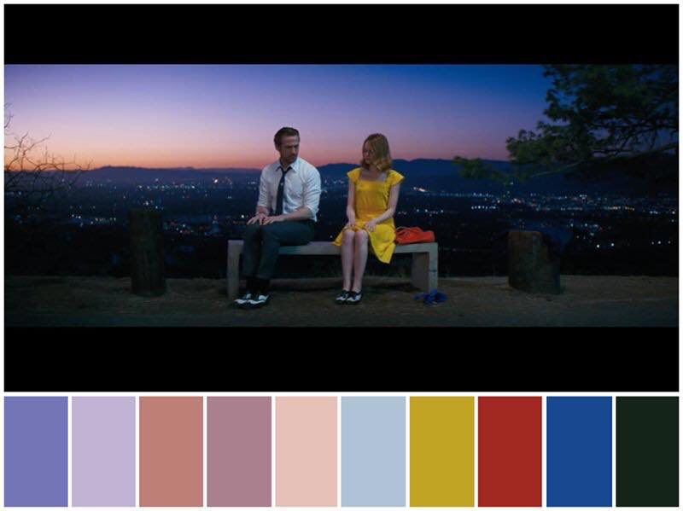
Определите и подпишите тип цветовой схемы по цветовому кругу: Аналоговая (соседние цвета), Комплементарная (противоположные), Триадная (три цвета через равные промежутки), Расщепленно-комплементарная, Монохроматическая (оттенки одного цвета).
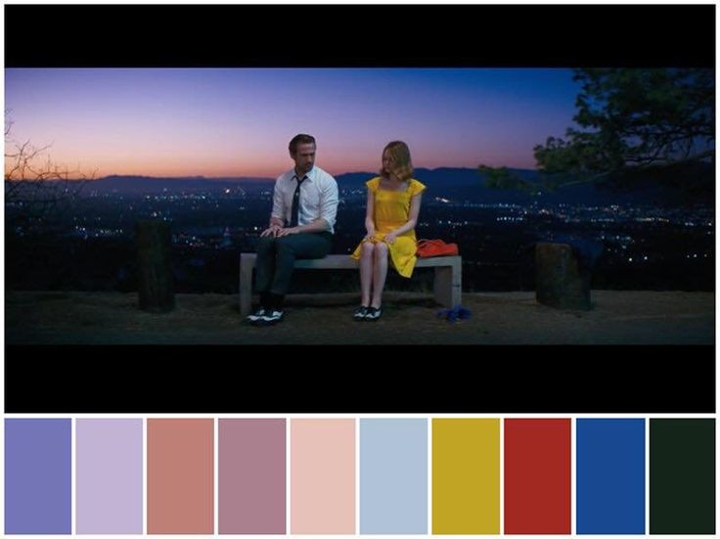
В. Настроение и функция: Как выбранная цветовая схема и композиция влияют на настроение сцены (мрачное, эпическое, романтичное, тревожное)? Как они подчеркивают повествование или характер героя? Не просто опишите цвета, а найдите их нарративную или эмоциональную функцию. Например: «Холодная синяя схема в «Бегущем по лезвию» не просто «круто выглядит» — она визуализирует эмоциональную холодность мира и отчужденность героя. Вспышка оранжевого (пустыня, волосы Джой) — это редкие моменты тепла, памяти и цели». Это свяжет техническое задание с будущими темами по сторителлингу в VFX и игровом дизайне.
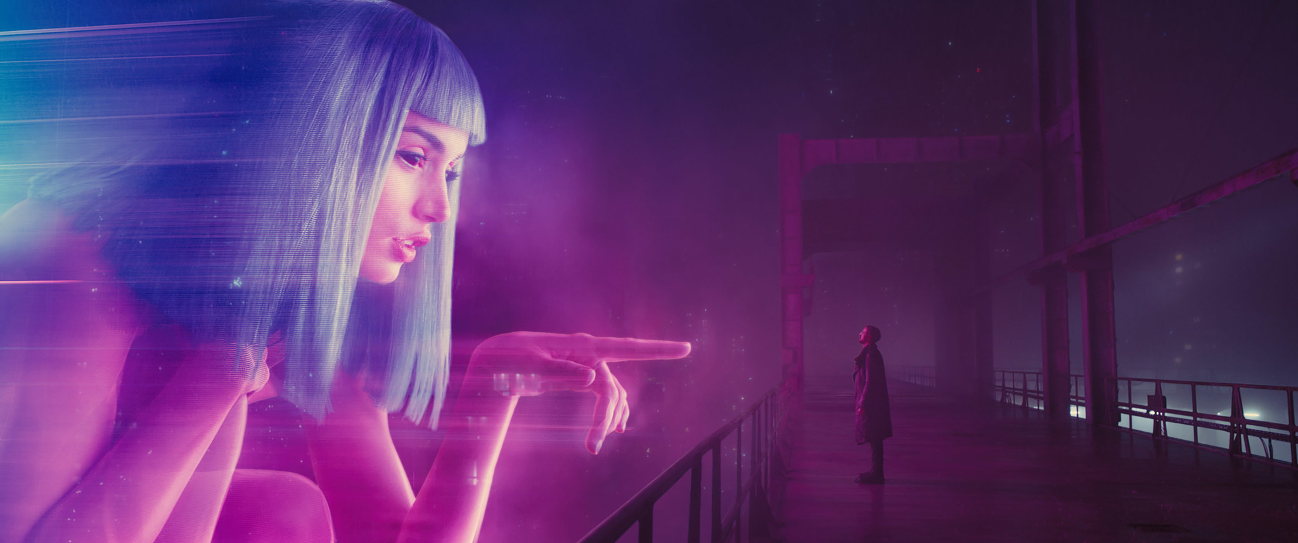
Пример:
Пример анализа кадра из «Бегущий по лезвию 2049» (сцена у гигантской голограммы Джой):
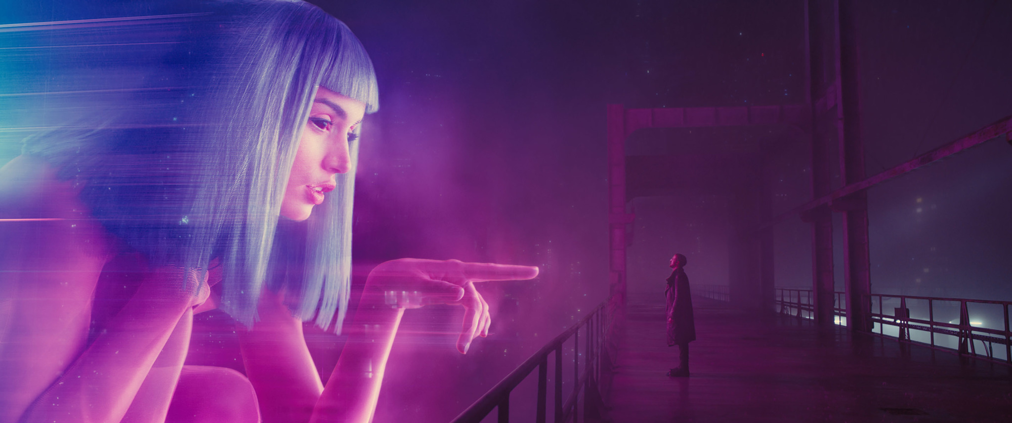
Композиция: Кей стоит по правилу третей справа, его маленькая фигура контрастирует с гигантской голограммой, что подчеркивает одиночество. Диагональ небоскреба ведет взгляд вверх.
Цветовая схема: Аналоговая схема в холодных сине-розовых тонах. Плашки: 1) Глубокий синий ночного неба, 2) Неоновый розовый от рекламы, 3) Приглушенный сиреневый дымки, 4) Темно-серый силуэта города, 5) Светло-голубой луч прожектора.
Настроение: Футуристическое, меланхоличное, отчужденное. Холодные цвета и масштаб подчеркивают подавленность и потерянность героя в техногенном мире.
Часть 2: Практическая. Создание композиции-коллажа
Задача: Применить полученные знания на практике, собрав простую, но осмысленную композицию из готовых элементов, используя слои, маски и режимы наложения. Темы берутся в зависимости от варианта. В первой теме более детально перечислены шаги для создания постера. Тема постера является также названием выдуманного фильма, для которого рисуется постер и тоже должны присутствовать на изображении в качестве названия фильма.
Также примеры создания постеров. в GIMP можно посмотреть по следующим ссылкам:
https://daviesmediadesign.com/how-to-make-a-sci-fi-movie-poster-in-gimp/ (в браузере можно включить автоматический перевод).
https://yandex.ru/video/preview/13292189889919131682 (в Яндекс.Браузере можно включить автоматический перевод и субтитры).
http://www.progimp.ru/articles/poster_k_filmu/
Создание документа. Размер: 1920x1080 px (Full HD), разрешение 72-150 dpi.
Критерии оценки:
- Анализ (40%): Глубина анализа кадра, корректность определения цветовой схемы, качество визуализации цветовых плашек.
- Практическая работа (60%):
  - Техническая корректность (использование слоев, редактирование с помощью масок и корректирующих слоев).
  - Осмысленное применение хотя бы двух режимов наложения (например, Overlay для текстуры и Screen для света).
  - Общее эстетическое впечатление, цельность композиции и цветового решения.
  - Соблюдение темы.

1. Тема. Техническое задание: Создать атмосферный постер на тему «Заброшенная техногенная локация» (например, старый космический корабль, забытая лаборатория, заросший робот).
Исходные материалы (ищутся на бесплатных стоках типа Unsplash, Pixabay):
- Фоновое изображение (пустынный пейзаж, лес, космос).
- Основной объект (изображение робота, механизма, корабля).
- Минимум 2 дополнительных элемента (лучи света, текстурные наложения (грязь, царапины), частицы/пыль, символы/надписи).
Пошаговая инструкция:
- Создание документа. Размер: 1920x1080 px (Full HD), разрешение 72-150 dpi.
- Работа со слоями (Layers).
  - Поместите фоновое изображение как нижний слой.
  - Добавьте основной объект на новый слой выше. Используйте инструмент «Волшебная палочка» (Magic Wand) или «Быстрое выделение» (Quick Selection) + «Уточнить край» (Select and Mask) для вырезания объекта с его исходного фона. ИЛИ используйте готовое изображение на прозрачном фоне (.png).
- Применение масок (Layer Masks).
  - Добавьте слой-маску (Layer Mask) к основному объекту.
  - Возьмите мягкую кисть (Brush Tool) черного цвета и пройдитесь по нижней части объекта, чтобы частично «спрятать» его в фоне, создав эффект интеграции (например, робот стоит в траве или погружен в песок). Помните: черный цвет на маске — скрывает, белый — показывает.
- Использование режимов наложения (Blending Modes).
  - Добавьте текстуру (грязь, царапины, граффити) на слой над основным объектом.
  - Измените Blending Mode этого текстового слоя с «Normal» на «Overlay», «Soft Light» или «Multiply». Поэкспериментируйте. Это позволит текстуре естественно «проступить» на объекте, не затирая его полностью.
  - Добавьте слой с лучами света (например, от прожектора) и попробуйте для него режим «Screen» — он игнорирует черный цвет, делая светящиеся эффекты.
- Цветокоррекция и создание настроения.
  - Создайте корректирующий слой «Цветовой тон/Насыщенность» (Hue/Saturation Adjustment Layer) поверх всех слоев.
  - Понизьте насыщенность (Saturation) на 10-20% для общего вида.
  - Создайте еще один корректирующий слой «Кривые» (Curves). Немного опустите черную точку для углубления теней и добавьте легкий S-образный изгиб для увеличения контраста.
  - Чтобы придать единую цветовую схему, создайте слой, залитый одним цветом (например, синеватым или оранжевым), поместите его поверх всех и поставьте режим наложения «Color» или «Overlay», а затем уменьшите «Непрозрачность» (Opacity) до 10-30%. Это объединит цвета композиции.
- Финальные штрихи.
  - Добавьте текст (название локации, лозунг) используя инструмент «Текст» (Text Tool).
  - Убедитесь, что взгляд зрителя притягивается к главному объекту (используйте контраст, свет, направляющие линии).

2. Тема 2: «Затерянный храм в тумане»
- Задача: Передать ощущение тайны, древности и забвения.
- Шаги:
  - Фон: горный или лесной пейзаж.
  - Добавить изображение руин/храма. Вырезать, интегрировать с помощью маски (скрыть основание в «тумане» мягкой черной кистью).
  - Создать новый слой, залить градиентом от белого к прозрачному сверху вниз. Режим наложения Screen, непрозрачность 30% — это туман.
  - Корректирующий слой Color Balance: добавить голубого в тени (Shadows) и желтого/зеленого в светах (Highlights) для мистического воздуха.
  - Добавить летающие частицы-пылинки белой мелкой кистью с низкой непрозрачностью.

3. Тема 3: «Киберпанк-аллея под дождем»
- Задача: Создать динамичную, неоновую, влажную атмосферу ночного города.
- Шаги:
  - Фон: фото узкой городской улицы ночью.
  - Добавить неоновые вывески (простые фигуры с Glow Effect: слой-копия, размытие по Гауссу, режим Screen).
  - Эффект дождя: Создать новый черный слой. Добавить шум (Фильтры -> Шум -> HSV Noise), сильно обесцветить. Применить движение (Фильтры -> Размытие -> Движение) под углом. Режим наложения Screen.
  - Цветокоррекция: Кривые — поднять синий канал в светах, добавить контраста общим каналом.
  - На асфальт добавить отражения неонового света с помощью мягкой кисти (режим Screen, низкая непрозрачность).

4. Тема 4: «Призрачный особняк на луне»
- Задача: Добиться эффекта лунного свечения, холодности и потусторонности.
- Шаги:
  - Фон: ночное небо с луной и облаками.
  - Вырезать и добавить изображение мрачного особняка.
  - Создать слой с синевато-белым градиентом, идущим от луны. Режим Soft Light — имитация лунного света.
  - На окнах особняка сделать желтые точки кистью (режим Overlay) — «призрачный свет внутри».
  - Применить ко всей композиции Color Balance: усилить синий и пурпурный в средних тонах (Midtones).
  - Добавить легкую виньетку (темные края) с помощью градиента на новом слое (режим Multiply).

5. Тема 5: «Заброшенная космическая станция»
- Задача: Передать ощущение вакуума, холода космоса и технологического упадка.
- Шаги:
  - Фон: фотография звездного поля/туманности.
  - Добавить изображение станции (силуэт или детализированное).
  - На слой-маске станции добавить царапины и повреждения, используя жесткие текстурированные кисти.
  - Создать слой с Землей или планетой на заднем плане.
  - Создать эффект солнечного блика: белый круг, размытие, режим Screen.
  - Общая цветокоррекция: сделать изображение более контрастным (Levels) и холодным (Hue/Saturation, увести ползунок Hue в голубую область).

6. Тема 6: «Магический лес с светящимися грибами»
- Задача: Создать сказочную, волшебную, немного опасную атмосферу.
- Шаги:
  - Фон: темный лес (фото).
  - Добавить или нарисовать светящиеся грибы (белые/голубые пятна).
  - Эффект свечения: Для каждого гриба: дублировать слой, размыть копию, режим Screen. Объединить.
  - Создать новый слой, залить от центра градиентом (от голубого/зеленого к прозрачному). Режим Overlay для общего волшебного оттенка.
  - Добавить летающие световые частицы (кисть «звездочка» или «круг» с низкой непрозрачностью).
  - Применить фильтр G'MIC (если установлен) или вручную добавить легкое размытие фона для эффекта глубины.

7. Тема 7: «Стимпанк-лаборатория»
- Задача: Передать дух викторианской эпохи, смешанный с грубой механикой и теплым светом.
- Шаги:
  - Фон: интерьер кабинета/кладовой.
  - Добавить элементы: шестеренки, трубы, реторты (вырезать из фото или использовать клипарт).
  - Цветокоррекция: Color Balance — добавить желтого/красного в средние тона и света для эффекта лампового освещения.
  - Создать источник света (например, от лампы) с помощью оранжевого градиента (радиальный) на новом слое (режим Overlay).
  - Добавить текстуру старой бумаги или царапин поверх всех слоев (режим Multiply, непрозрачность 10-20%).
  - Настроить Контраст и Яркость для усиления драматичности теней.

8. Тема 8: «Пост-апокалиптическая пустошь»
- Задача: Создать ощущение уныния, выжженности и заброшенности.
- Шаги:
  - Фон: пустынный или индустриальный пейзаж.
  - Добавить объекты: сломанная техника, одинокий силуэт человека.
  - Эффект выцветания: Слой-заливка светло-бежевым/желтым цветом, режим Color, непрозрачность 30%.
  - Добавить текстуру «пыли и песка» поверх всего (режим Overlay).
  - Сильно снизить Насыщенность (Saturation), оставив только оттенки серого и охры.
  - Кривые: сделать S-образную кривую для резкого контраста и «придавить» черные тона.

9. Тема 9: «Подводный город Атлантида»
- Задача: Передать глубину, давление воды, искажение света и тайну.
- Шаги:
  - Фон: подводный снимок с лучами света сверху.
  - Добавить изображение древних архитектурных руин.
  - Создать слой с сине-зеленым градиентом сверху вниз (режим Color, непрозрачность 50%).
  - Добавить объемный свет (лучи): белой кистью с низкой жесткостью нарисовать расходящиеся линии, размыть, режим Screen.
  - Фильтр Размытие в движении для верхних слоев с руинами (очень слабое, вертикальное) для эффекта колебания воды.
  - Добавить плавающие пузырьки воздуха (белые круги разного размера).

10. Тема 10: «Некромант в древних руинах»
- Задача: Создать зловещую, мистическую атмосферу с акцентом на магическую энергию.
- Шаги:
  - Фон: катакомбы, пещера или готический зал.
  - Добавить фигуру некроманта (силуэт).
  - Создать магическую сферу или руны: яркий источник света (например, зеленый). Использовать градиент и кисть для свечения (дублировать слой, размыть, режим Screen).
  - Цветокоррекция: увести всю сцену в холодные, сине-зеленые тона с помощью Color Balance.
  - Добавить свечение от магического источника на окружающие объекты: мягкой кистью цвета сферы (режим Screen) пройтись по краям ближайших камней.
  - Применить виньетку, чтобы затемнить углы и сфокусировать внимание на центре.

11. Тема 11: «Ретро-футуризм 50-х»
- Задача: Стилизовать под старые научно-фантастические обложки: яркие, простые, оптимистичные.
- Шаги:
  - Фон: простой градиент неба (от светло-голубого к синему).
  - Добавить стилизованные элементы: летающая тарелка с куполом, ракета с плавниками.
  - Использовать яркие, чистые цвета (красный, желтый, голубой). Мало полутонов.
  - Добавить контурное свечение объектам: выделить объект, расширить выделение, залить цветом на новом слое, размыть (режим Screen).
  - Добавить точечные звезды белой кистью.
  - Общая стилизация: фильтр Newsprint (в G'MIC) или добавление зернистости (шума) для эффекта старой печати.

12. Тема 12: «Дрейфующий корабль-призрак»
- Задача: Передать одиночество, заброшенность и сверхъестественность в открытом море.
- Шаги:
  - Фон: бурное море и тяжелое небо.
  - Добавить изображение парусника. Кардинально снизить его насыщенность.
  - Создать эффект тумана и морской дымки между кораблем и зрителем: новый слой, белая мягкая кисть/градиент, режим Overlay или Screen, маска для контроля.
  - Добавить бледно-зеленое или синее свечение в иллюминаторах/окнах корабля (кисть, режим Screen).
  - Цветокоррекция: Усилить синие и убрать теплые тона с помощью Hue/Saturation (выбрать красные/желтые каналы и снизить их насыщенность).

13. Тема 13: «Оазис на другой планете»
- Задача: Создать ощущение чуда, неземной красоты и странности.
- Шаги:
  - Фон: инопланетный пейзаж (скалы необычной формы, красный песок).
  - Добавить водоем и странную, яркую растительность (можно раскрасить обычные растения в необычные цвета с помощью Colorize).
  - В небо добавить две луны или кольца планеты (простой градиент и белая линия).
  - Задать общий нереальный цветовой ключ: корректирующий слой Gradient Map с фиолетово-оранжевой градиентной заливкой, режим Soft Light.
  - Добавить светящиеся частицы над водой.

14. Тема 14: «Библиотека забытых знаний»
- Задача: Передать атмосферу древности, тишины, пыли и тайного знания.
- Шаги:
  - Фон: фотография большой библиотеки или архивного зала.
  - Цветокоррекция: Сделать изображение теплее (желтые/коричневые тона) через Color Balance. Приглушить цвета, снизив насыщенность.
  - Добавить лучи света из окна (эффект «божьи лучи»): выделить окна, создать новый слой, залить белым, размыть, режим Overlay. Подкорректировать маской.
  - Наложить текстуру старой бумаги или пыльных царапин поверх всего (режим Multiply, низкая непрозрачность).
  - Добавить летающие пылинки в лучах света.

15. Тема 15: «Завод по производству снов»
- Задача: Создать сюрреалистичную, легкую, воздушную и немного абсурдную картину.
- Шаги:
  - Фон: светлое, облачное небо.
  - Добавить нелепые «механизмы» из винтиков, труб и стеклянных колб, парящие в воздухе.
  - Раскрасить элементы в пастельные тона (розовый, голубой, лавандовый).
  - Создать эффект легкого свечения для всех объектов: дублировать слой с объектами, размыть копию, режим Screen, объединить.
  - Добавить вытекающие или парящие «сны» в виде абстрактных цветных дымов (использовать мягкие кисти или фильтры облаков).
  - Общее размытие фона для эффекта глубины.

16. Тема 16: «Последний город на льдине»
- Задача: Передать хрупкость, изоляцию и борьбу за выживание в суровых условиях.
- Шаги:
  - Фон: арктический пейзаж, айсберги, снег.
  - Добавить хлипкие постройки или целый городок на небольшой льдине.
  - Создать общую холодную тонировку синим градиентом (режим Color).
  - Добавить теплые огоньки в окнах домов (желтая/оранжевая кисть, режим Overlay) для контраста и надежды.
  - Добавить эффект метели: как дождь, но с белыми более крупными и редкими штрихами после применения Motion Blur.
  - Усилить контраст между темной водой и белым льдом с помощью Levels.

17. Тема 17: «Бал в оперном театре»
- Задача: Создать атмосферу роскоши, декаданса, скрытой угрозы и ночной жизни.
- Шаги:
  - Фон: интерьер богатого театра или бального зала.
  - Добавить силуэты элегантно одетых людей.
  - Цветокоррекция: Оставить только оттенки красного и черного. Selective Color или Hue/Saturation — убрать все цвета, кроме красных.
  - Добавить акценты: бокалы, блеск драгоценностей (точечная кисть с режимом Screen).
  - Создать драматичное освещение снизу или от канделябров с помощью оранжево-красных градиентов (режим Overlay).
  - Добавить плотную виньетку, чтобы свет был только в центре композиции.

18. Тема 18: «Гигантские существа, проходящие мимо города»
- Задача: Передать масштаб, трепет, ощущение «богов, проходящих мимо муравейника».
- Шаги:
  - Фон: городской пейзаж с низкого ракурса.
  - Добавить изображение огромного существа (кит, олень, робот), чьи ноги/тело лишь частично видны в кадре, а основная масса уходит за верхний край.
  - Добавить атмосферную дымку между дальними зданиями и существом для усиления ощущения масштаба и расстояния (градиент белого, режим Screen).
  - Тени: На новом слое (режим Multiply) нарисовать падающую от существа гигантскую тень на город.
  - Цветокоррекция: сделать город приглушенным, а существо — чуть более контрастным или с легким внутренним свечением.

19. Тема 19: «Хранилище времени (разбитые часы, песок)»
- Задача: Создать философскую, меланхоличную атмосферу, визуализировать абстрактное понятие.
- Шаги:
  - Фон: пустое каменное помещение.
  - Добавить объекты: крупный план огромных сломанных шестеренок часов, песочные часы, летящий песок.
  - Эффект летящего песка: Создать текстуру песка, применить Motion Blur.
  - Цвет: Монохромная или сепийная тонировка (корректирующий слой Black and White, затем слой-заливка коричневым, режим Color).
  - Добавить луч света, падающий на главный объект, чтобы выделить его.
  - Наложить текстуру трещин на стены (режим Multiply).

20. Тема: «Цифровой глюк»
- Задача: Визуализировать сбой системы, абстрактный страх.
- Шаги:
  - Фон: портрет человека или городской пейзаж.
  - Искажения: Применить фильтры Wave, Whirl and Pinch, Lens Distortion к копиям фона.
  - Использовать маски, чтобы эти искажения проявлялись только в части изображения.
  - Добавить элементы «цифрового мусора»: строки кода (зеленые, режим Screen), пикселизацию, цветовые канальные сдвиги (разделить каналы RGB и слегка сдвинуть).
  - Резкая, неоново-кислотная цветовая палитра через Color Balance.

21. Тема 21: «Логово дракона в горах»
- Задача: Создать эпическое, опасное и одновременно величественное место.
- Шаги:
  - Фон: пещера или горное ущелье.
  - Добавить дракона (силуэт или детали) и сокровища.
  - Источник света: Исходящее от дракона или от лавы свечение (оранжево-желтое). Создать его с помощью градиентов и кистей (режимы Overlay и Screen).
  - Этим светом осветить ближайшие скалы и сокровища (кисть с режимом Overlay, цветом света).
  - Добавить дым и пар (использовать черно-белую текстуру дыма, инвертировать, режим Screen).
  - Общая тонировка в теплые, огненные тона.

22. Тема 22: «Бутик магических зелий»
- Задача: Создать уютную, таинственную, насыщенную деталями атмосферу магазинчика.
- Шаги:
  - Фон: интерьер комнаты с полками.
  - Добавить множество бутылочек, флаконов, книг, сушеных трав.
  - Создать свечение зелий: Внутри каждой бутылки — цветное пятно. Дублировать слой с пятнами, размыть, режим Screen.
  - Освещение: создать общее теплое освещение (желтый градиент, Overlay) и цветные отблески от зелий на окружающие предметы.
  - Добавить мелкие детали: пыль на полках (текстура или кисть), пергаментные ярлыки.
  - Сильная виньетка для создания эффекта «скрытого уголка».

23. Тема 23: «Запуск ракеты с океанской платформы ночью»
- Задача: Передать мощь технологий, драматизм момента, контраст огня и ночи.
- Шахы:
  - Фон: ночное небо и море.
  - Добавить платформу и ракету.
  - Создать огонь и дым из сопла: Основа — желто-оранжево-красные градиенты. Добавить текстуру дыма (черно-белую, инвертировать, режим Screen). Сильно размыть нижнюю часть.
  - Отражение огня на воде и платформе: Взять цвет пламени, мягкой кистью (режим Screen) нарисовать блики.
  - Осветить небо: Создать световое пятно вокруг ракеты (градиент, режим Overlay).
  - Финальная цветокоррекция: сделать синие тона глубже, усилить контраст, чтобы пламя было самым ярким объектом.

